**A. PHẦN TRẮC NGHIỆM:** *(7,0 điểm)*

***Hãy chọn đáp án đúng nhất trong các câu hỏi sau*** *(Mỗi đáp án đúng 0,25 điểm )*

**Câu 1.** **Phát biểu nào sau đây là đúng khi nói về chức năng của hàm Countif?**

A. Đếm số ô tính rỗng.

B. Đếm số ô tính trong vùng dữ liệu là số.

C. Đếm số ô tính trong vùng dữ liệu là số và văn bản (không đếm ô rỗng).

D. Đếm số ô tính trong vùng dữ liệu thỏa mãn điều kiện.

**Câu 2.** **Phát biểu nào sau đây là đúng khi nói về chức năng của hàm Sumif?**

A. Tính tổng giá trị của những ô thỏa mãn một điều kiện nào đó.

B. Tính tổng giá trị các ô trong vùng dữ liệu đang chọn.

C. Tính tổng giá trị những ô không rỗng.

D. Tính tổng những ô không thỏa điều kiện đã cho.

**Câu 3. Phát biểu nào sau đây là đúng khi nói về chức năng của hàm If?**

A. Hàm If kiểm tra điều kiện và chỉ trả về 1 giá trị khi điều đó đúng.

B. Hàm If kiểm tra điều kiện và chỉ trả về 1 giá trị khi điều đó không đúng.

C. Hàm If kiểm tra điều kiện và trả về một giá trị khi điều kiện đó sai và trả về giá trị khác nếu điều kiện đó đúng.

D. Hàm If kiểm tra điều kiện và trả về một giá trị khi điều kiện đó đúng và trả về giá trị khác nếu điều kiện đó sai.

**Câu 4.** Trong công thức của hàm **COUNTIF**, tham số **criteria** có ý nghĩa gì?

A. Phạm vi chứa các ô tính cần kiểm tra để đếm.

B. Điều kiện kiểm tra các ô tính trong phạm vi range.

C. Phạm vi chứa các giá trị không hợp lệ.

D. Điều kiện xác thực dữ liệu để tạo bảng tính.

**Câu 5.** Trong công thức của hàm **COUNTIF**, tham số **range** có ý nghĩa gì?

A. Số lượng các ô tính thoả mãn điều kiện kiểm tra.

B. Phạm vi chứa các ô tính cần kiểm tra để đếm.

C. Điều kiện kiểm tra các ô tính trong phạm vi criteria.

D. Phạm vi chứa các giá trị không hợp lệ.

**Câu 6.** **Hàm nào trong Excel dùng để đếm số ô tính trong vùng dữ liệu thoả mãn điều kiện?**

A. COUNT. B. SUMIF.

C. COUNTIF. D. INDEX.

**Câu 7. Để quản lí tài chính gia đình ta nên sử dụng phần mềm**

A. Word. B. Power Point.

C. Excel. D. Paint.

**Câu 8.**  **Trong công thức chung của IF, tham số logical_test có ý nghĩa gì?**

A. Điều kiện kiểm tra.

B. Giá trị trả về nếu điều kiện là sai.

C. Giá trị trả về nếu điều kiện là đúng.

D. Phạm vi chứa các giá trị cần tính tổng.

**Câu 9. Để thiết lập Data Validation ta cần thực hiện các thao tác theo một trình tự như thế nào?**

1. Nhập dữ liệu cần thiết ra một cột riêng.
2. Bôi đen cột hoặc hàng cần nhập dữ liệu.
3. Điều chỉnh các tuỳ chọn và vùng dữ liệu trong Setting.
4. Thực hiện lệnh Data\ Data Validation.

A. 1-2-3-4 B. 1-2-4-3

C. 2-1-4-3 D. 2-1-3-4

**Câu 10. Để chọn dữ liệu từ danh sách thả xuống trong thẻ Setting, ở mục Allow ta chọn:**

A. Any Value. B. List .

C. Date. D. Time.

**Câu 11. Để nhập nội dung thông báo cho người dùng biết khi nhập dữ liệu trong hộp thoại Data Validation ta chọn thẻ**

A. Setting. B. Input Message.

C. Error Alert. D. Đáp án khác.

**Câu 9.  Công thức chung của hàm If là:**

A. =If(Logical_Test,[Value_If_False], [Value_If_True)

B. =If(Logical_Test,[Value_If_True], [Value_If_False])

C. =If([Value_If_True], [Value_If_False], Logical_Test)

D. =If([Value_If_False], [Value_If_True], Logical_Test)

**Câu 10. Quan sát bảng tính:**

|  |  |
| --- | --- |
|  | ***Công thức đúng tại ô E5 là:***  A. =Countif($D$5,D5:D8)  B. =Countif(D5,$D$5:$D$8)  C. =Countif($B$4:$B$13,D5)  D. =Countif(B4,B13,$D$5) |

**Câu 11. Quan sát bảng tính, biết rằng nếu điểm thi từ 5 trở lên kết quả sẽ là “Đậu” ngược lại là “Rớt”**

|  |  |
| --- | --- |
|  | ***Công thức đúng tại ô E3 là:***  A. =If(D3>5,“Đậu”,“Rớt”)  B. =If(D3>=5, “Đậu”,“Rớt”)  C. =If(D3>=5,“Rớt”,“Đậu”)  D. =If(D3>5,“Rớt”,“Đậu”) |

**Câu 12. Để tính kết quả của học sinh dựa vào cột Điểm tin học từ 5 điểm trở lên thì ghi “Đạt”, ngoài ra ghi “Không đạt”, công thức nào đúng trong các câu sau:**

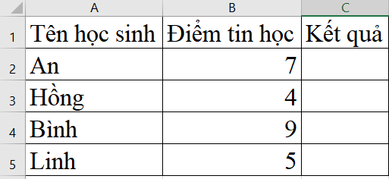

A. =IF(B3=5,Đạt,Không đạt) C. =IF(B3>5,Đạt,Không đạt)

B. =IF(B3>=5,"Đạt","Không đạt") D. =IF(B3>5,"Đạt","Không đạt")

**Câu 13. Để hạn chế loại dữ liệu hoặc giá trị của dữ liệu khi nhập vào ô tính, em sử dụng công cụ xác thực dữ liêu nào sau đây?**

A. Data > Advanced B. Data > DataValidation

C. Data > Validation D. Data > flash fill

**Câu 14. Để lưu tệp, em thực hiện lệnh nào sau đây:**

A. Nháy chuột Fise -> save B. Nhấn Ctl +S

C. Nhấn F12 D. Tất cả các đáp án trong bài đều đúng

**Câu 15. Ưu điểm nổi bật của phần mềm bảng tính là gì?**

A. Xử lí dữ liệu tự động B. Xử lí dữ liệu thủ công

C. Không xử lí dữ liệu D. Tự động hóa

**Câu 16. Công cụ xác thực dữ liệu hạn chế điều gì?**

A. Kiểu dữ liệu B. Giá trị dữ liệu

C. Ô tính D. Kiểu dữ liệu hoặc giá trị dữ liệu nhập vào ô tính

**Câu 17. Hàm COUNTIF có thể sử dụng các toán tử so sánh nào?**

A. >= hoặc <= B. > hoặc <

C. = D. Tất cả các đáp án trong bài đều đúng

**Câu 18. Nếu muốn đếm số lượng ô trong phạm vi A1:A10 có giá trị lớn hơn 50, em sẽ sử dụng lệnh có cú pháp nào?**

A. =COUNTIF(A1:A10, ">50") B. =COUNTIF(A1:A10, "<50")

C. =COUNTIF(A1:A10, "=50") D. =COUNTIF(A1:A10, ">=50")

**Câu 19. Nếu muốn đếm số lượng ô trong phạm vi A1:A10 có giá trị bằng "apple", em sẽ sử dụng cú pháp nào?**

A. COUNTIF(A1:A10, "apple") B. COUNTIF(A1:A10, "=apple")

C. COUNTIF(A1:A10, "<>apple") D. COUNTIF(A1:A10, "*apple*")

**Câu 20. Cú pháp của hàm COUNTIF là gì?**

A. =COUNTIF(criteria, range) B. =COUNTIF(range, criteria)

C. =IF(criteria, COUNT(range)) D. =IF(range, COUNTIF(criteria))

**Câu 21. Hàm COUNTIF trả về kết quả dưới dạng gì?**

A. Số nguyên. B. Chuỗi văn bản.

C. Phân số. D. Số thập phân.

**Câu 22. Cú pháp đúng của hàm SUMIF là gì?**

A. =SUMIF(range, criteria, [sum_range]) B. =SUMIF(criteria, range, [sum_range])

C. =IF(SUM(range, criteria), [sum_range]) D. =IF(SUMIF(range, criteria), sum_range)

**Câu 23. Nếu muốn tính tổng các ô trong phạm vi A1:A10 thỏa mãn điều kiện "lớn hơn 100", em sẽ sử dụng cú pháp nào?**

A.=SUMIF(A1:A10, "=100") B. =SUMIF(A1:A10, "<=100")

C.=SUMIF(A1:A10, ">100") D. =SUMIF(A1:A10, ">=100")

**Câu 24. Hàm SUMIF được sử dụng để làm gì trong Excel?**

A. Đếm số lượng các ô thỏa mãn điều kiện B. Tính tổng các ô thỏa mãn điều kiện

C. Tìm giá trị lớn nhất trong dãy số D. Sắp xếp dữ liệu theo thứ tự tăng dần

**Câu 25. Trong hàm SUMIF, nếu em không chỉ định tham số 'sum_range', hàm sẽ trả về giá trị nào?**

A. Giá trị đầu tiên trong phạm vi 'range' B. Lỗi

C. Tổng của phạm vi 'range' D. 0

**Câu 26: Cú pháp đúng của hàm IF là gì?**

A. =IF(logical_test, [value_if_true], [value_if_false])

B. =IF([value_if_true], logical_test, [value_if_false])

C. =IF(logical_test, [value_if_false], [value_if_true])

D. =IF([value_if_false], [value_if_true], logical_test)

**Câu 27. Hàm IF không thể sử dụng với kiểu dữ liệu nào sau đây?**

A. Số B. Văn bản

C. Ngày tháng D. Hình ảnh

**Câu 28. Nếu muốn đếm số lượng ô trong phạm vi A1:A10 có giá trị bằng "apple", bạn sẽ sử dụng cú pháp nào?**

A. =COUNTIF(A1:A10, "=apple") B. =COUNTIF(A1:A10, "apple")

C. =COUNTIF(A1:A10, "<>apple") D. =COUNTIF(A1:A10, "*apple*")

**B. TỰ LUẬN (3.0 điểm)**

**Câu 29. (2,0 điểm) Cho bảng tính sau:**

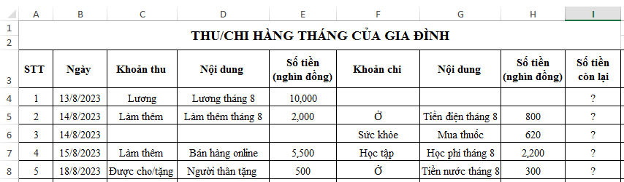

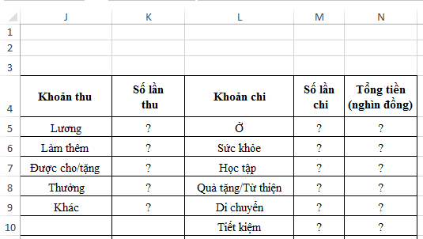

a. Tính số tiền còn lại sau đó sử dụng công cụ xác thực khoản thu, khoản chi trong gia đình

b. Tính số lần thu, số lần chi của các khoản thu, chi trong gia đình.

c. Tính tổng tiền của các khoản thu, chi trong gia đình.

**Câu 30. (1,0 điểm)** Chuẩn bị vào năm học lớp 9, Nam muốn giảm bớt phần nào chi phí cho ba mẹ mình, Nam quyết địnhdùng tiền tiết kiệm của mình để dùng vào việc mua những đồ dùng cần thiết và đã lập bảng tính gồm 3 trang tính như hình bên dưới:

|  |  |
| --- | --- |
|  |  |
| a) Theo em Nam có đủ tiền để mua những đồ dùng như đã dự tính hay không?  b) Nếu là Nam, em sẽ làm gì để giảm chi phí nhưng vẫn đảm bảo mua đủ đồ dùng cho đầu năm học? |  |

**Câu 31. (1,0 điểm)** Cho bảng dữ liệu sau:

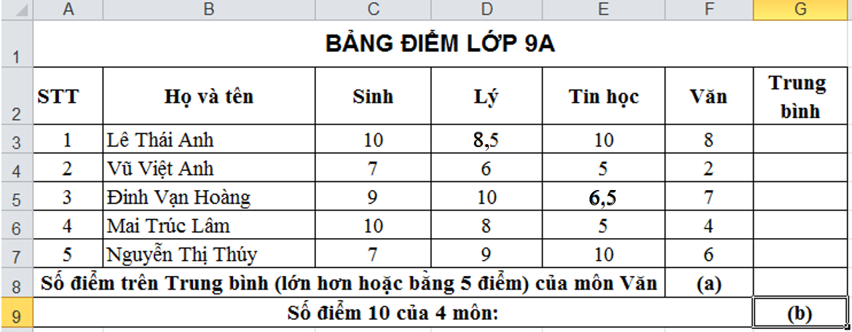

**Yêu cầu:**

a) Viết hàm đếm số điểm trên trung bình (lớn hơn hoặc bằng 5 điểm) của môn Văn.

b) Viết hàm để đếm số điểm 10 của cả 4 môn.

**Câu 32.** **(1,0 điểm)** Cho bảng dữ liệu sau:

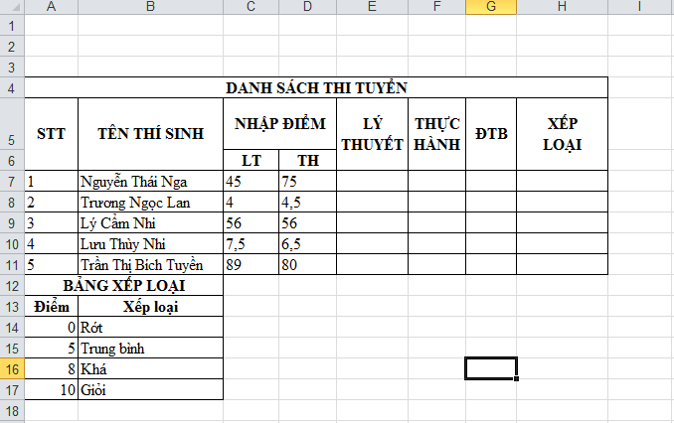

**Yêu cầu:** **Viết công thức tính toán**

1. Tại ô E7: Nếu LT lớn hơn 10 thì lấy LT chia 10, ngược lại thì bỏ qua.
2. Tại ô F7: Nếu TH lớn hơn 10 thì lấy TH chia 10, ngược lại giữ nguyên giá trị của TH

……Hết……

**HƯỚNG DẪN CHẤM KIỂM TRA CUỐI HỌC KÌ II**

**NĂM HỌC: 2024 - 2025**

**MÔN: TIN HỌC 9**

**I. TRẮC NGHIỆM: (7,0 điểm)**

Mỗi câu đúng đạt 0,25 điểm

|  |  |  |  |  |  |  |  |  |  |  |  |  |  |  |
| --- | --- | --- | --- | --- | --- | --- | --- | --- | --- | --- | --- | --- | --- | --- |
| Câu | 1 | 2 | 3 | 4 | 5 | 6 | 7 | 8 | 9 | 10 | 11 | 12 | 13 | 14 |
| Đáp án |  |  |  |  |  |  |  |  |  |  |  |  |  |  |

|  |  |  |  |  |  |  |  |  |  |  |  |  |  |  |
| --- | --- | --- | --- | --- | --- | --- | --- | --- | --- | --- | --- | --- | --- | --- |
| Câu | 15 | 16 | 17 | 18 | 19 | 20 | 21 | 22 | 23 | 24 | 25 | 26 | 27 | 28 |
| Đáp án |  |  |  |  |  |  |  |  |  |  |  |  |  |  |

**II. TỰ LUẬN: (3,0 điểm)**

|  |  |  |
| --- | --- | --- |
| ***Câu*** | ***Đáp án*** | ***Biểu điểm*** |
| **29** |  |  |
| **30** |  |  |
| **31** |  |  |
| **31** |  |  |

===============Hết.===============